JavaScript setTime() 方法

定义和用法
setTime() 方法以毫秒设置 Date 对象。

语法
dateObject.setTime(milliseconds)

参数 | 描述
millisec | 必需。要设置的日期和时间据 GMT 时间 1970 年 1 月 1 日午夜之间的毫秒数。这种类型的毫秒值可以传递给 Date() 构造函数，可以通过调用 Date.UTC() 和 Date.parse() 方法获得该值。以毫秒形式表示日期可以使它独立于时区。

返回值
返回参数 millisec。在 ECMAScript 标准化之前，该方法不返回值。

提示和注释：
注释：该方法总是结合一个 Date 对象来使用。

实例

例子 1
在本例中，我们将向 1970/01/01 添加 77771564221 毫秒，并显示新的日期和时间：
<script>
var d=new Date();
d.setTime(77771564221);
document.write(d);
</script>
输出：
Mon Jun 19 1972 11:12:44 GMT+0800
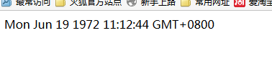

例子 2
在本例中，我们将从 1970/01/01 减去 77771564221 毫秒，并显示新的日期和时间：
<script>
var d=new Date();
d.setTime(-77771564221);
document.write(d);
</script>
输出：
Sun Jul 16 1967 04:47:15 GMT+0800
